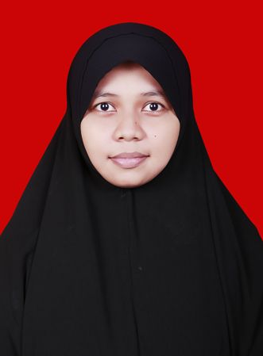
RIWAYAT HIDUP
Try Apriani, lahir di Panincong pada tanggal 07 April 1994, anak ketiga dari enam bersaudara dari pasangan Muh.Alwi,S.Pd dan Hasnawati, A.Md.Kep. Pada tahun 2000 peneliti memasuki sekolah dasar di SDN. 62 Lompo Panincong Kecamatan Marioriawa Kabupaten Soppeng tamat tahun 2006. Pada tahun yang sama peneliti melanjutkan ke SMPN. 3 Marioriawa Kecamatan Marioriawa Kabupaten Soppeng tamat tahun 2009. Pada tahun yang sama peneliti melanjutkan ke SMAN. 1 Donri-Donri Kecamatan Donri-Donri Kabupaten Soppeng tamat pada tahun 2012. Pada tahun 2012 peneliti lulus melalui jalur SNMPTN jalur tulis di Program Studi Pendidikan Guru Sekolah Dasar Fakultas Ilmu Pendidikan Universitas Negeri Makassar .

